Министерство образования Республики Беларусь Учреждение образования
Белорусский государственный университет информатики и Радиоэлектроники

Факультет информационных технологий и управления Кафедра интеллектуальных информационных технологий

Отчет по лабораторной работе №3
Курс: “Проектирование защищенных интеллектуальных систем”

Выполнили:
Студенты гр.321701 Хмара А.В.
Неборский И.А.

Проверил: Сальников Д.А.

Минск 2026

Анализ безопасности кода

Задание
1. Разработать приложение, которое поддерживает интерактивный пользовательский интерфейс, с помощью которого можно создать, обновить и удалить данные в/из оперативной памяти. Данные должны быть как конфиденциальные, так и неконфиденциальные. После ввода конфиденциальных данных, выполнить шифрование или хеширование этих данных.
2. Выполнить анализ безопасности разработанного приложения с точки зрения кода.
3. Выполнить анализ оперативной памяти и процессорного времени приложения.
4. Создать дамп оперативной памяти приложения
а) после ввода данных в оперативную память,
б) после обновления данных в оперативной памяти,
в) после удаления данных из оперативной памяти.
Выполнить анализ дампов. Особое внимание необходимо уделить работе с конфиденциальными данными в оперативной памяти.

Ход работы

Краткое описание разработанного приложения
Разработано локальное веб-приложение для управления конфиденциальными и неконфиденциальными записями. Пользовательский интерфейс реализован на HTML, CSS и JavaScript, серверная часть — на Python с использованием FastAPI. Приложение поддерживает создание, просмотр, обновление и удаление записей. Данные хранятся только в оперативной памяти процесса, поэтому после его завершения постоянного хранилища не остаётся. Для конфиденциальных записей заголовок и содержимое шифруются с помощью Fernet перед помещением в репозиторий.
На рисунках ниже представлены основные страницы приложения и состояние данных в дампе памяти.
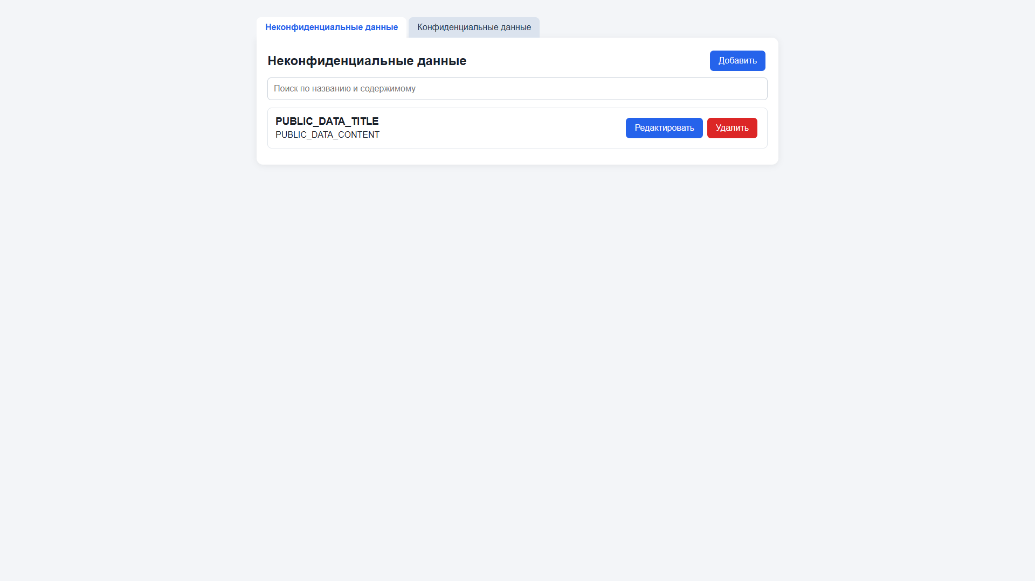
Рисунок 1. Главная страница с неконфиденциальными данными
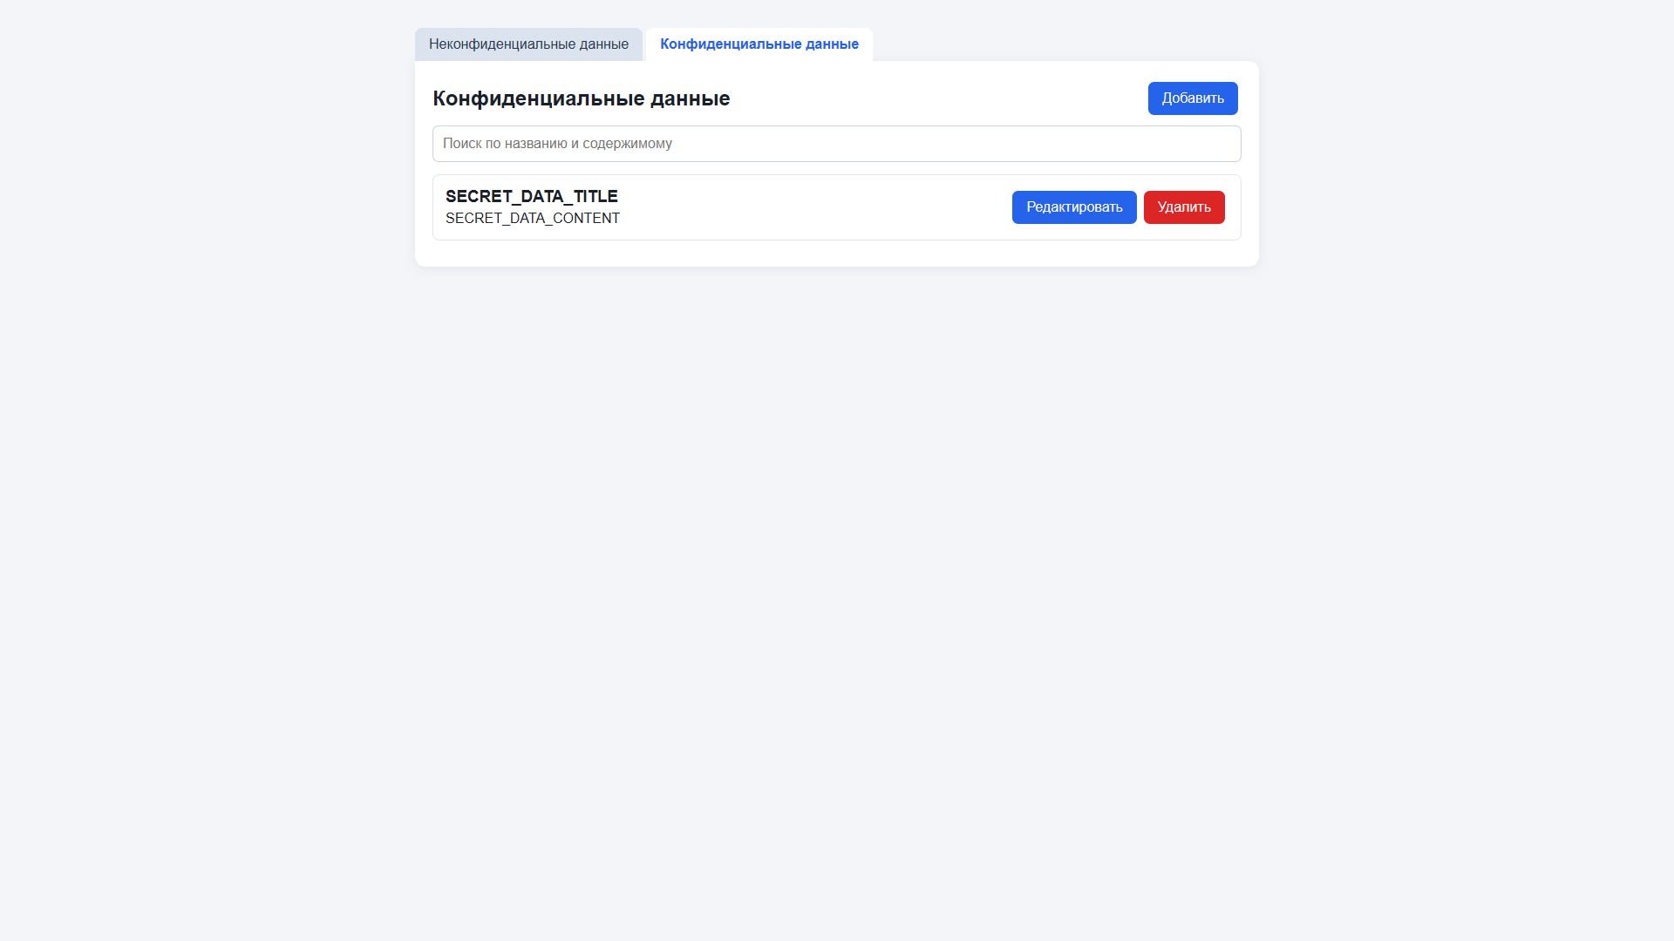
Рисунок 2. Главная страница с конфиденциальными данными

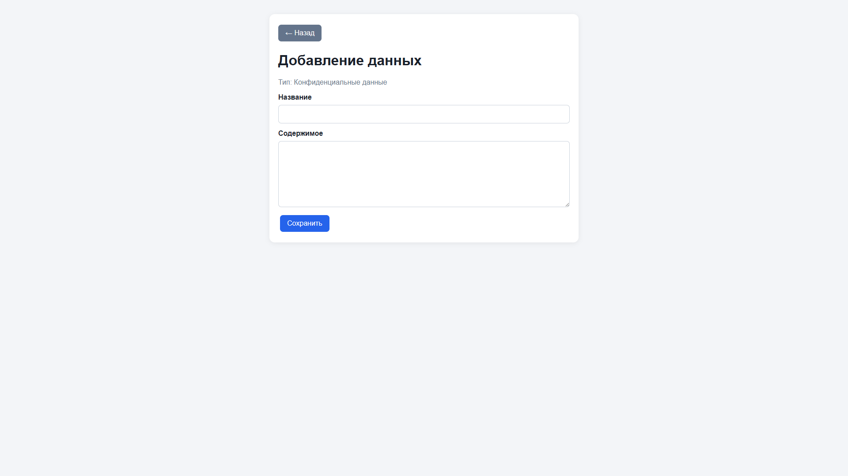
Рисунок 3. Форма добавления данных
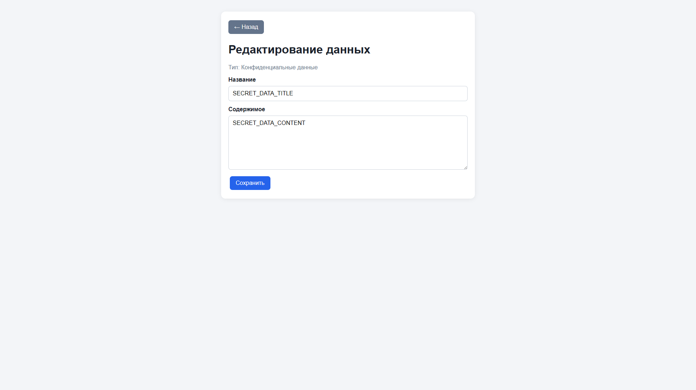
Рисунок 4. Форма редактирования данных

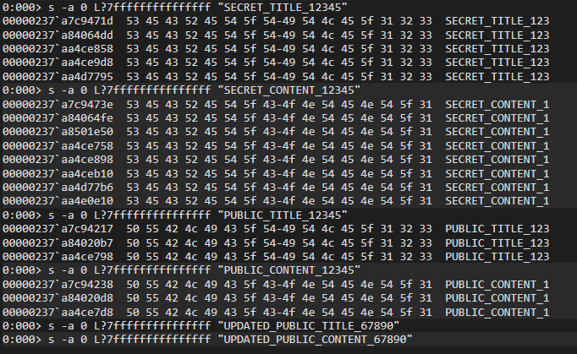
Рисунок 5. Проверка содержимого дампа dump_after_create.dmp в WinDbg

Анализ защищённости приложения
Архитектура приложения построена по принципам Clean Architecture. Доменный слой содержит сущность записи и интерфейсы репозитория и шифратора. Слой приложения реализует сценарии создания, получения, изменения и удаления данных. Инфраструктурный слой предоставляет in-memory репозиторий, шифратор Fernet и анализатор производительности. API-слой связывает сценарии с HTTP-эндпоинтами, а frontend отвечает только за отображение и отправку запросов. Такое разделение уменьшает связанность компонентов и упрощает проверку защитных механизмов.
С точки зрения безопасности положительными решениями являются валидация входных данных, экранирование значений перед выводом в HTML, шифрование конфиденциальных данных до сохранения в репозитории и отсутствие записи данных на диск. При этом приложение не содержит авторизации и предназначено для локального учебного запуска. Поэтому его нельзя считать готовым решением для размещения в недоверенной сети без добавления аутентификации, разграничения доступа, HTTPS, ограничений размера запросов и безопасного управления ключом шифрования.

Анализ оперативной памяти и процессорного времени приложения
Для измерений использовался отдельный сценарий, который выполнял операции над 100 000 неконфиденциальных и 100 000 конфиденциальных записей. Перед каждой операцией фиксировались время выполнения, процессорное время процесса, RSS и пиковый объём Python-аллокаций через tracemalloc. Результаты усреднялись по пяти запускам. RSS показывает объём физической памяти, занятый процессом, а Peak Python характеризует максимальный объём отслеживаемых Python-аллокаций.

Операция | Записей | Время, мс | CPU time, мс | CPU, % | RSS delta, МБ | Peak Python, МБ
Создание публичных | 100 000 | 614.926 | 609.375 | 99.092 | 18.779 | 69.664
Создание конфиденциальных | 100 000 | 7773.119 | 7740.625 | 99.577 | 32.027 | 118.342
Получение и расшифрование | 200 000 | 4035.081 | 4012.500 | 99.446 | 17.730 | 152.676
Обновление | 200 000 | 8204.455 | 8178.125 | 99.679 | 6.255 | 123.840
Удаление | 200 000 | 105.759 | 106.250 | 101.285 | -5.909 | 123.840

По результатам видно, что операции с конфиденциальными данными существенно дороже операций с открытыми данными из-за выполнения шифрования и расшифрования. Наиболее затратной операцией стало обновление 200 000 записей, а создание 100 000 конфиденциальных записей потребовало больше времени и памяти, чем создание публичных. Значения CPU около 100 процентов соответствуют загрузке одного логического ядра. Небольшое превышение 100 процентов связано с особенностями измерения коротких операций и округлением времени процессора и wall-clock времени, поэтому для сравнения использовалось прежде всего абсолютное CPU time.

Анализ дампов оперативной памяти, в том числе анализ хранения и обработки конфиденциальных и неконфиденциальных данных.
Для выполнения задания были созданы три полных дампа процесса: после создания, после обновления и после удаления тестовых записей. В тесте использовались контрольные строки, позволяющие однозначно проверить наличие исходных и обновлённых значений. Проверка выполнялась автоматическим поиском ASCII/UTF-8 строк в файлах дампов, а результаты дополнительно можно исследовать в WinDbg или Sysinternals Strings.

Этап | Неконфиденциальные данные | Конфиденциальные данные | Интерпретация
После создания | Исходные найдены | Исходные найдены | Обновлённые не найдены
После обновления | Исходные и обновлённые найдены | Исходные и обновлённые найдены | В памяти присутствуют старые копии
После удаления | Исходные и обновлённые найдены | Исходные и обновлённые найдены | Удаление ссылки не затирает память мгновенно

Неконфиденциальные строки обнаруживаются непосредственно потому, что репозиторий хранит их открытым текстом. Конфиденциальные записи в репозитории представлены шифротекстом, однако расшифрованные значения временно создаются при формировании ответа API и могут оставаться в объектах Python и освобождённых областях памяти. Кроме того, сборщик мусора и менеджер памяти Python не гарантируют немедленное физическое затирание старых строк. Поэтому шифрование защищает данные при хранении в репозитории, но не исключает их появление в полном дампе работающего процесса.
Для снижения риска необходимо минимизировать время жизни расшифрованных значений, не записывать их в журналы и кэш, ограничить доступ к дампам и правам отладки, изолировать ключ шифрования и по возможности использовать механизмы защиты памяти операционной системы. В Python полное гарантированное затирание строк затруднено, поэтому для более строгих требований следует рассмотреть отдельный процесс, аппаратные средства защиты ключей или клиентское шифрование, при котором сервер не получает открытый текст.

Вывод
В ходе выполнения лабораторной работы были изучены основные подходы к защите конфиденциальной информации, различия между конфиденциальными и неконфиденциальными данными, особенности шифрования и хранения данных в памяти, а также методы анализа безопасности программного кода, оперативной памяти и процессорного времени.
В рамках работы было создано веб-приложение с интерактивным интерфейсом для создания, просмотра, изменения и удаления двух типов записей. Приложение организовано по Clean Architecture, использует in-memory хранение, а конфиденциальные записи шифруются перед сохранением. Были проведены измерения производительности на больших наборах данных и создан анализ трёх дампов памяти.
Эксперимент показал, что шифрование защищает конфиденциальные данные в репозитории, но расшифрованные значения могут временно находиться в оперативной памяти и попадать в полный дамп процесса. В качестве дальнейшего развития можно добавить аутентификацию и разграничение доступа, HTTPS, ограничение размера запросов, более строгий контроль жизненного цикла ключей и специализированные средства защиты памяти.

